**KARYA TULIS ILMIAH**

**GAMBARAN PENGETAHUAN DAN TINDAKAN DALAM MENANGANI NYERI SAKIT GIGI PADA ALUMNI**

**2018 SMA NEGERI 1 DELITUA**



**DESI VERONIKA BR SEMBIRING**

**P07539018006**

**POLITEKNIK KESEHATAN KEMENKES MEDAN**

**JURUSAN FARMASI**

**2021**

**KARYA TULIS ILMIAH**

**GAMBARAN PENGETAHUAN DAN TINDAKAN DALAM MENANGANI NYERI SAKIT GIGI PADA ALUMNI**

**2018 SMA NEGERI 1 DELITUA**

**Sebagai Syarat Menyelesaikan Pendidikan Program Studi Diploma III Farmasi**



**DESI VERONIKA BR SEMBIRING**

**P07539018006**

**POLITEKNIK KESEHATAN KEMENKES MEDAN**

**JURUSAN FARMASI**

**2021**

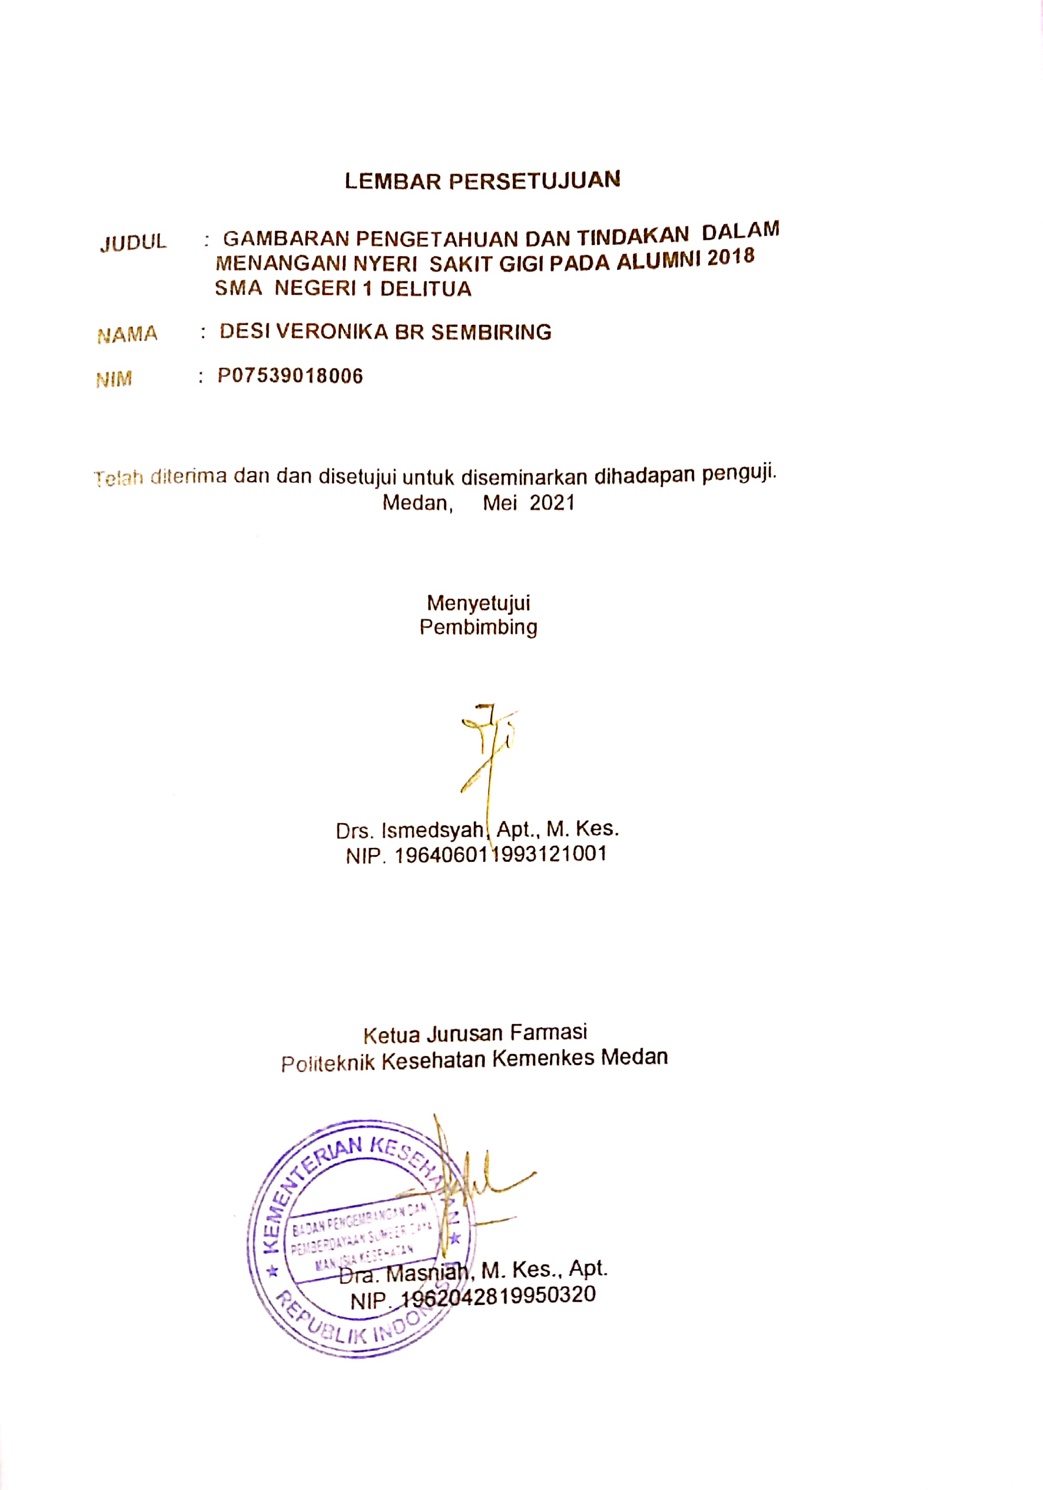

# D:\aaa\desi\WhatsApp Image 2021-11-02 at 18.25.19 (1).jpeg

# SURAT PERNYATAAN

Dengan ini saya menyatakan bahwa dalam karya tulis ilmiah ini tidak terdapat karya yang pernah diajukan disuatu perguruan tinggi, dan sepanjang pengetahuan saya juga tidak terdapat karya atau pendapat yang pernah ditulis atau diterbitkan oleh orang lain, kecuali yang secara tertulis diacu dalam naskah ini dan disebut dalam daftar pustaka**.**

Medan, Mei 2021

Penulis

DESI VERONIKA BR SEMBIRING

NIM P07539018006

POLITEKNIK KESEHATAN KEMENKES MEDAN JURUSAN FARMASI KTI MEI 2021

DESI VERONIKA BR SEMBIRING

**GAMBARAN PENGETAHUAN DAN TINDAKAN DALAM MENANGANI NYERI SAKIT GIGI PADA ALUMNI 2018 SMA NEGERI 1 DELITUA**

ix + 34 Halaman + 6 Tabel + 9 Gambar+ 5 Lampiran

# ABSTRAK

Sakit gigi adalah gejala dari penyakit pada gigi atau gusi. Tingkat keparahan sakit gigi sangat beragam, mulai dari nyeri yang ringan dan hanya menimbulkan rasa tidak nyaman, hingga nyeri yang parah dan tak tertahankan. Penelitian ini bertujuan untuk memperoleh gambaran pengetahuan dan tindakan dalam menangani nyeri sakit gigi di alumni 2018 SMA Negeri 1 Delitua.

Jenis penelitian ini adalah survey deskriptif dengan rancangan analisis kuantitatif. Populasi dalam penelitian ini adalah alumni Kelas XII IPA 1 SMA Negeri 1 Delitua Tahun 2018 yang berjumlah 40 orang. Teknik pengambilan sampel yang digunakan adalah *Sampling Jenuh*.

Hasil penelitian ini menunjukkan tingkat pengetahuan responden dengan kategori baik (61,5%), pada kategori cukup baik (15,4%), kategori kurang baik (18%), dan kategori tidak baik (5,1%). Tindakan responden kategori baik (15,4%), pada kategori cukup baik (46,2%), kategori kurang baik (33,3%), dan kategori tidak baik (5,1%).

Kesimpulan dari penelitian ini adalah gambaran pengetahuan dalam menangani nyeri sakit gigi pada alumni 2018 SMA Negeri 1 Delitua termasuk dalam kategori baik (76,41%). Sedangkan pada gambaran tindakannya termasuk dalam kategori cukup baik (60,02%).

Kata Kunci : Pengetahuan, Tindakan, Nyeri Sakit Gigi, Alumni, SMA Negeri

1 Delitua.

Daftar Bacaan : 22 (2008-2021)

**MEDAN HEALTH POLYTECHNICS OF MINISTRY OF HEALTH**

**PHARMACY DEPARTMENT**

**SCIENTIFIC PAPER**, **MAY 2021**

**DESI VERONIKA BR SEMBIRING**

**DESCRIPTION OF KNOWLEDGE AND ACTIONS FOR PAIN TREATMENT OF YEAR 2018 ALUMNI OF SMA NEGERI 1 DELITUA**

**ix + 33 Pages + 6 Tables + 9 Figures+ 5 Appendices**

# ABSTRACT

Tooth pain is a symptom of disease in the teeth or gums. The severity of toothaches varies widely, ranging from mild pain that only causes discomfort, to severe and unbearable pain. This study aims to obtain an overview of the knowledge and actions to treat toothache pain of year 2018 alumni of SMA Negeri 1 Delitua.

This research is a descriptive survey study and designed with quantitative analysis. The population in this study were 40 alumni of XII Science class of 1 SMA Negeri 1 Delitua in 2018 while the research sample was obtained through a saturated sampling technique.

Through the results of the study obtained the following data: 61.5% of respondents have a level of knowledge in the good category, 15.4% have a level of knowledge in the category of good enough, 18% have a level of knowledge in the category of not good, and 5.1% have a level of knowledge in the category not good; 15.4% of respondents had the level of action in the good category, 46.2% had the level of action in the fairly good category, 33.3% had the level of action in the bad category, and 5.1% had the level of action in the bad category.

This study concludes that knowledge in the management of toothache pain in year 2018 alumni of SMA Negeri 1 Delitua is in the good category (76.41%), while the action is included in the fairly good category (60.02%).

Keywords : Knowledge, Action, Toothache Pain, Alumni, SMA Negeri 1 Delitua.

ReferencesK : 22 (2008-2021)



# KATA PENGANTAR

Puji syukur penulis ucapkan kepada Tuhan Yang Maha Esa yang telah memberikan rahmat dan karunia-Nya kepada penulis, sehingga penulis dapat menyelesaikan Karya Tulis Ilmiah yang berjudul “Gambaran Pengetahuan dan Tindakan dalam Menangani Nyeri Sakit Gigi Pada Alumni 2018 SMA Negeri 1 Delitua”.

Adapun tujuan penyusunan Karya Tulis Ilmiah (KTI) ini adalah untuk memenuhi persyaratan dalam menyelesaikan Program Diploma III di Jurusan Farmasi Poltekkes Kemenkes Medan.

Dalam pelaksanaan penyusunan KTI ini, penulis mendapat banyak bantuan, bimbingan, dan arahan dari berbagai pihak. Oleh sebab itu, dalam kesempatan ini penulis ingin menyampaikan ucapan terima kasih kepada:

1. Ibu Dra. Ida Nurhayati, M. Kes., selaku Direktur Poltekkes Kemenkes Medan.

2. Ibu Dra. Masniah, M. Kes., Apt., selaku Ketua Jurusan Farmasi Poltekkes Kemenkes Medan dan selaku Dosen Pembimbing Akademik yang membimbing penulis selama menjadi mahasiswa di Jurusan Farmasi Poltekkes Kemenkes Medan.

3. Bapak Drs. Ismedsyah, Apt., M. Kes.,sebagai pembimbing Karya Tulis Ilmiah sekaligus Ketua Penguji yang telah membimbing penulis dalam menyelesaikan KTI ini.

4. Ibu Apt. Nurul Hidayah, M. Si. dan Ibu Rosnike Merly Panjaitan, S. T., M. Si., sebagai penguji I dan penguji II KTI yang telah memberikan masukan kepada penulis.

6. Seluruh dosen dan pegawai di Jurusan Farmasi Poltekkes Kemenkes Medan yang telah membimbing penulis selama mahasiswa di Jurusan farmasi Poltekkes Kemenkes Medan.

7. Teristimewa kepada kedua orang tua yang penulis cintai dan sayangi Bapak Darta Sembiring dan Ibu Sri Ngenana Ginting, S. Ag., serta abang dan adik yang penulis sayangi Ferdinandus Sembiring dan Martinus Sembiring yang telah memberikan nasehat doa semangat serta dukungan sehingga penulis bisa menyelesaikan KTI ini.

8. Para sahabat dan mahasiswa/i seangkatan di Jurusan Farmasi

Poltekkes Kemenkes Medan yang turut membantu dan memberikan semangat dalam penulisan KTI ini.

9. Para alumni 2018 SMA Negeri 1 Delitua yang telah meluangkan waktunya untuk menjadi responden dalam penelitian ini.

Penulis menyadari bahwa KTI ini masih banyak kekurangan. Oleh karena itu, penulis mengharapkan kritik dan saran yang bersifat membangun untuk kesempurnaan KTI ini.

Akhir kata penulis mengucapkan terimakasih dan semoga KTI ini bermanfaat bagi pembaca.

Medan, Mei 2021

Penulis

Desi Veronika Br Sembiring NIM P07539018006

# DAFTAR ISI

LEMBAR PERSETUJUAN

LEMBAR PENGESAHAN

SURAT PERNYATAAN

ABSTRAK……………………………………………………………………… i

ABSTRACT ………………………………….. ii

KATA PENGANTAR………….......... iii

DAFTAR ISI…………………………… v

DAFTAR TABEL…………………….. vii

DAFTAR GAMBAR…………………… viii

DAFTAR LAMPIRAN………………… ix

BAB I PENDAHULUAN……………………………………….. 1

1.1 Latar Belakang 1

1.2 Perumusan Masalah 2

1.3 Tujuan Penelitian 2

1.4 Manfaat Penelitian 2

BAB II TINJAUAN PUSTAKA…………. 3

2.1 Pengertian Pengetahuan dan Tindakan 3

2.1.1 Pengetahuan 3

2.1.2 Tindakan 4

2.2 Sakit Gigi 5

2.2.1 Mencegah Sakit Gigi 5

2.2.2 Penyebab Sakit Gigi 5

2.3 Pengobatan Sakit Gigi 6

2.3.1 Obat Tradisional atau Alami 6

2.3.2 Obat 9

2.4 Kerangka Konsep 11

2.5 Definisi Operasional 11

BAB III METODE PENELITIAN …….. 12

3.1 Jenis dan Desain Penelitian 12

3.1.1 Jenis Penelitian 12

3.1.2 Desain penelitian 12

3.2 Lokasi dan Waktu Penelitian 12

3.2.1 Lokasi Penelitian 12

3.2.2 Waktu Penelitian 12

3.3 Populasi dan Sampel Penelitian 12

3.3.1 Populasi 12

3.3.2 Sampel 13

3.4 Jenis dan Cara Pengumpulan Data 13

3.4.1 Jenis Data 13

3.4.2 Cara Pengumpulan Data 13

3.5 Cara Pengukuran Variabel 13

3.5.1 Pengetahuan 13

3.5.2 Penentuan Data Tindakan 14

3.6 Pengolahan dan Analisis Data 15

3.6.1 Pengolahan Data 15

3.6.2 Analisis Data 16

BAB IV HASIL DAN PEMBAHASAN …. 17

4.1 Hasil 17

4.1.1 Karakteristik Responden 17

4.1.2 Pengetahuan Responden 18

4.1.3 Tindakan Responden 19

4.2 Pembahasan 19

4.2.1 Pengetahuan 20

4.2.2 Tindakan 21

BAB V KESIMPULAN DAN SARAN 23

5.1 Kesimpulan 23

5.2 Saran 23

DAFTAR PUSTAKA………………….. 24

**LAMPIRAN …………………………………………….………………………………26**

# DAFTAR TABEL

Halaman

Tabel 4.1 Distribusi Frekuensi Karakteristik Responden berdasarkan

Jenis Kelamin …...……………………………………………………….. 17

Tabel 4.2 Distribusi Frekuensi Karakteristik Responden Berdasarkan

Pekerjaan .......…….………………………........................................... 17

Tabel 4.3 Distribusi Frekuensi Karkteristik Responden Berdasarkan

Umur ………………………………………………………………………. 18

Tabel 4.4 Distribusi frekuensi Karakteristik Responden Berdasarkan

Penghasilan…………………..……….....……………………………..… 18

Tabel 4.5 Distribusi Frekuensi Pengetahuan dalam menangani nyeri sakit

Gigi pada alumni SMA Negeri 1 Delitua …………………………….… 18

Tabel 4.6 Distribusi Frekuensi Tindakan dalam Menangani nyeri sakit

gigi pada alumni 2018 SMA Negeri 1 Delitua ………………………… 19

# DAFTAR GAMBAR

Halaman

Gambar 2.1 Daun Jambu Biji 7

Gambar 2.2 Bawang Putih 7

Gambar 2.3 Minyak Cengkeh 8

Gambar 2.4 Daun Sirih 8

Gambar 2.5 Tablet Ibuprofen 9

Gambar 2.6 Tablet Naproxen 9

Gambar 2.7 Tablet Paracetamol 10

Gambar 2.8 Tablet Ponstan 10

Gambar 2.9 Kerangka Konsep 11

# DAFTAR LAMPIRAN

Halaman

Lampiran 1 Daftar Pertanyaan 26

Lampiran 2 Kartu Bimbingan KTI 29

Lampiran 3 Surat Keterangan Layak Etik (Ethical clearance) 30

Lampiran 4 Master Tabel 31

Lampiran 5 Bukti Jumlah Responden 33

Lampiran 6 Bukti Pengiriman Link Melalui WhatsApp 34

Lampiran 7 Bukti Pengiriman Link Melalui Instagram 35

# BAB I

**PENDAHULUAN**

## Latar Belakang

Menurut Undang-Undang Republik Indonesia Nomor 36 Tahun 2009 tentang Kesehatan, kesehatan adalah keadaan sehat baik secara fisik, mental, spiritual maupun sosial yang memungkinkan setiap orang untuk hidup produktif secara sosial dan ekonomis. Kesehatan juga mendukung keberhasilan dalam pembangunan nasional (Rizki, 2019).

Kesehatan gigi merupakan hal yang penting dalam kehidupan manusia, karena gigi diperlukan dalam proses pengunyahan, artikulasi dan juga memengaruhi penampilan individu. Kerusakan gigi dapat menyebabkan sakit dan gangguan mengunyah sehingga memengaruhi kesehatan bagian tubuh lainnya. Sebagian besar penderita akan mencari pengobatan karena nyeri pada giginya (Manu, 2019).

Berdasarkan *The Global Burden of Disease Study 2016* masalah kesehatan gigi dan mulut khususnya karies gigi merupakan penyakit yang dialami hampir dari setengah populasi penduduk dunia (3,58 milyar jiwa). Penyakit pada gusi *(periodontal)* menjadi urutan ke 11 penyakit yang paling banyak terjadi di dunia. Sementara di Asia Pasik, kanker mulut menjadi urutan ke 3 jenis kanker yang paling banyak diderita (Anonim ,2020).

Berdasarkan Hasil Riset Kesehatan Dasar (Riskesdas,2018) menunjukkan proporsi masalah gigi dan mulut di Indonesia masih tergolong besar hingga perlu menjadi perhatian dengan tingkat persentase sebesar 57.6%. Data ini diikuti oleh peningkatan presentase prevalensi gigi tetap berlubang terus mengalami peningkatan dilihat dari RISKESDAS tahun 2007 sebesar 43.4% dan 2013 sebesar 53.2% (Riskesdas, 2018).

Dari hasil Riskesdas 2018 di Provinsi Sumatera Utara menunjukkan bahwa proporsi masalah gigi dan mulut di provinsi Sumatera Utara menunjukkan angka 43,07%. Sekolah tempat penelitian ini dilakukan terletak di Kabupaten Deli Serdang yang memliki presentase masalah gigi dan mulut sebesar 44,57% (Riskesdas, 2018).

Pengetahuan seseorang tentang kesehatan gigi dan mulut sendiri sebenarnya bisa didapat dari berbagai sumber meskipun belum ada penelitian pasti tentang hal itu. Pengetahuan itu bisa berasal dari media online, internet yang semakin canggih, apalagi kalau kita perhatikan internet merupakan bagian dari kehidupan anak-anak saat ini (Gede, 2013).

Dari latar belakang tersebut maka penulis ingin meneliti gambaran pengetahuan dan tindakan dalam menangani nyeri sakit gigi pada alumni 2018 SMA Negeri 1 Delitua.

## 1.2 **Perumusan Masalah**

Rumusan masalah dalam penelitian ini adalah bagaimana gambaran pengetahuan dan tindakan dalam menangani nyeri sakit gigi pada alumni 2018 SMA Negeri 1 Delitua.

## 1.3 Tujuan Penelitian

Untuk mengetahui gambaran pengetahuan dan tindakan dalam menangani nyeri sakit gigi pada alumni 2018 SMA Negeri 1 Delitua.

## 1.4 Manfaat Penelitian

a. Hasil penelitian di harapkan dapat menambah wawasan dan ilmu pengetahuan tentang penanganan nyeri sakit gigi di kalangan alumni 2018 SMA Negeri 1 Delitua.

b. Hasil penelitian diharapkan dapat menjadi bahan masukan bagi peneliti lain di Poltekkes Kemenkes Medan Jurusan Farmasi.

# BAB II

**TINJAUAN PUSTAKA**

2.1 Pengertian Pengetahuan dan Tindakan

**2.1.1 Pengetahuan**

Menurut Notoatmodjo (2014) bahwa pengetahuan adalah hasil tahu seseorang terhadap objek melalui indera yang dimilikinya. Pengetahuan tiap orang akan berbeda-beda tergantung dari bagaimana penginderaannya masing-masing terhadap objek atau sesuatu. Secara garis besar terdapat 6 tingkatan pengetahuan (Notoatmodjo, 2014), yaitu:

a.Tahu (*know*)

Pengetahuan yang dimiliki baru sebtas berupa mengingat kembali apa yang telah dipelajari sebelumnya, sehingga tingkatan pengetahuan pada tahap ini merupakan tingkatan yang paling rendah. Kemampuan pengetahuan pada tingkatan ini adalah seperti menguraikan, menyebutkan, mendefinisikan, menyatakan.

b.Memahami (*comprehension*)

Pengetahuan yang dimiliki pada tahap ini dapat diartikan sebagai suatu kemampuan menjelaskan tentang objek atau sesuatu dengan benar. Seseorang yang telah faham tentang pelajaran atau materi yang telah diberikan dapat menjelaskan, menyimpulkan, dan menginterpretasikan objek atau sesuatu yang telah dipelajarinya tersebut.

c.Aplikasi (*application*)

Pengetahuan yang dimiliki pada tahap ini yaitu dapat mengaplikasikan atau menerapkan materi yang telah dipelajarinya pada situasi kondisi nyata atau sebenarnya.

d.Analisis (*analysis*)

Kemampuan menjabarkan materi atau suatu objek ke dalam komponen-komponen yang ada kaitannya satu sama lain. Kemampuan analisis yang dimiliki seperti dapat menggambarkan (membuat bagan), memisahkan dan mengelompokkan, membedakan atau membandingkan.

e. Sintesis (*synthesis*)

Pengetahuan yang dimiliki adalah kemampuan seseorang dalam mengaitkan berbagai elemen atau unsur pengetahuan yang ada menjadi suatu pola baru yang lebih menyeluruh. Kemampuan sintesisini seperti menyusun, merencanakan, mengkategorikan, mendesain, dan menciptakan.

f.Evaluasi (*evalution*)

Pengetahuan yang dimiliki pada tahap ini berupa kemampuan untuk melakukan justifikasi atau penilaian terhadap suatu materi atau objek. Evaluasi dapat digambarkan sebagai proses merencanakan, memperoleh, dan menyediakan informasi yang sangat diperlukan untuk membuat alternatif keputusan.

**2.1.2 Tindakan**

Menurut Kamus Besar Bahasa Indonesia Tindakan adalah sesuatu yang dilakukan;tindakan yang dilaksanakan untuk mengatasi sesuatu. Tindakan terdiri dari berbagai tingkatan, yaitu :

a. Persepsi (*perception*), mengenal dan memilih berbagai objek sehubungan dengan tindakan yang akan diambil merupakan tindakan tingkat pertama.

b. Respon terpimpin (*guided respons*), dapat melakukan sesuatu sesuai dengan urutan yang benar sesuai dengan contoh merupakan indicator tindakan tingkat kedua.

c. Mekanisme (*mechanism*), apabila seseorang telah dapat melakukan sesuatu dengan benar secara otomatis, atau sesuatu itu sudah merupakan kebiasaan maka ia sudah mencapai tindakan tingkat ketiga.

d. Adaptasi (*adaptational*), adaptasi adalah suatu praktek atau tindakan yang sudah berkembang dengan baik.

2.2 Sakit Gigi

Sakit gigi adalah gejala dari penyakit pada gigi atau gusi. Namun pada kasus tertentu, sakit gigi dapat menjadi tanda adanya penyakit pada bagian tubuh lain yang menimbulkan nyeri yang menjalar ke sekitar gigi. Tingkat keparahan sakit gigi sangat beragam, mulai dari nyeri yang ringan dan hanya menimbulkan rasa tidak nyaman, hingga nyeri yang parah dan tak tertahankan. Rasa nyerinya sendiri dapat terasa berdenyut atau seperti ditusuk-tusuk. Selain rasa nyeri, sakit gigi dapat disertai dengan pembengkakan pada gusi, sakit kepala, dan demam (Alodokter 2019).

**2.2.1 Mencegah Sakit Gigi**

Mencegah selalu lebih baik dari pada mengobati. Oleh karena itu, jika gigi saat ini masih sehat, mulailah lakukan-langkah pencegahan sebelum sakit gigi datang. Usaha pencegahan tersebut seperti:

a. Menyikat gigi dua kali sehari menggunakan pasta gigi yang mengandung

fluoride.

b. Membersihkan sela-sela gigi menggunakan benang gigi (dental floss).

c. Mengurangi makan-makanan atau minuman yang manis, misalnya coklat, kue

dan permen.

d. Rutin memeriksakan gigi ke dokter gigi, setidaknya setiap 6 bulan sekali.

e. Berhenti merokok, karena berdampak buruk pada kesehatan gigi dan mulut.

f. Berkumur-kumur menggunakan obat kumur untuk lebih memastikan

bakteribakteri di mulut telah mati (Alodokter, 2019).

**2.2.2 Penyebab Sakit Gigi**

Sakit gigi biasanya muncul sebagai gejala penyakit, baik pada rongga mulut maupun bagian tubuh yang lain. Sakit gigi akibat masalah di dalam rongga mulut dapat disebabkan oleh:

a. [Gigi berlubang](https://www.alodokter.com/gigi-berlubang) atau tambalan gigi yang rusak

b. Tumbuh gigi (biasanya dialami oleh bayi dan anak-anak)

c. Gigi patah

d. Gigi tanggal

e. Peradangan atau infeksi pada gigi atau gusi

f. Muncul nanah di gigi

g. [Gusi bengkak](https://www.alodokter.com/menelusuri-penyebab-dan-cara-mengatasi-gusi-bengkak)

h. [Gigi bungsu](https://www.alodokter.com/gigi-bungsu) yang tumbuh tidak normal

i. [Pembusukan gigi](https://www.alodokter.com/yuk-ketahui-lebih-jauh-mengenai-pembusukan-gigi)

j. Permasalahan pada kawat gigi

k. Kebiasaan menggeretakan gigi ([*bruxism*](https://www.alodokter.com/bruxism)).

2.3 Pengobatan Sakit Gigi

Ada beberapa cara yang bisa dilakukan untuk pengobatan sakit gigi dirumah sebelum pergi ke dokoter gigi, di antaranya seperti :

a. Membersihkan sela-sela gigi menggunakan benang gigi (*dental floss*) untuk menghilangkan plak dan sisa makanan yang tersangkut.

b. Berkumur-kumur dengan air hangat.

c. Mengompres daerah pipi menggunakan kompresan dingin apabila sakit gigi disebabkan karena cedera.

d. Berkumur-kumur menggunakan obat antiseptic

e. Minumlah obat penghilang rasa sakit, seperti parasetamol, untuk meredakan nyeri. Gunakan sesuai petunjuk yang tertera pada kemasan obat.

f. Bisa menggunakan minyak cengkeh dengan mengoleskannya pada kapas.

g. Gunakan obat dengan bahan alami atau tanaman obat akan sangat baik dan membantu, dengan memanfaatkan zat pengurang rasa sakit pada kunyit.

**2.3.1 Obat Tradisional atau Alami**

a. Air garam

Berkumur dengan [air garam](https://www.alodokter.com/6-manfaat-air-garam-yang-perlu-anda-ketahui) dapat dijadikan pilihan pertama sebagai obat sakit gigi. Air garam merupakan disinfektan alami yang dapat membantu mengurangi peradangan dan menyembuhkan luka di mulut. Cara ini juga efektif untuk membersihkan sisa-sisa makanan yang menempel di sela-sela gigi. Bisa menggunakan air garam untuk berkumur dengan cara mencampurkan ½ sendok teh garam ke dalam segelas air hangat.

b.Daun jambu biji

Daun jambu biji memiliki sifat anti radang dan anti mikroba yang membantu menyembuhkan luka serta meringankan [sakit gigi](https://www.detik.com/tag/sakit-gigi). Untuk cara mengobati sakit gigi, daun jambu biji bisa langsung dikunyah untuk membantu menyembuhkan sakit gigi. Sebelum mengunyah daun jambu biji sebaiknya pilih yang lunak dan sudah dicuci bersih. Cara lainnya adalah dengan merebus daun jambu dan menggunakannya sebagai obat kumur. Daun jambu biji telah terbukti efektif sebagai obat jangka pendek dengan efeknya yang cepat. Setelah sakit terasa lebih ringan sebaiknya segera ke dokter untuk pemeriksaan lebih lanjut.

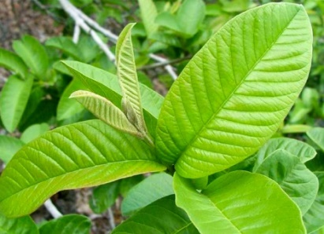

Gambar 2.1 Daun Jambu Biji

Sumber: Femaleradio.co.id

c. Bawang putih

[Bawang putih](https://www.alodokter.com/apa-manfaat-bawang-putih-bagi-kesehatan) segar sudah sering digunakan sebagai obat sakit gigi. Khasiatnya dalam meredakan nyeri pada gigi didapatkan dari kandungan senyawa *allicin* yang bersifat antibakteri dan antimikroba. Kandungan ini dapat membunuh bakteri atau mikroorganisme penyebab sakit gigi, sehingga rasa nyeri bisa berkurang.

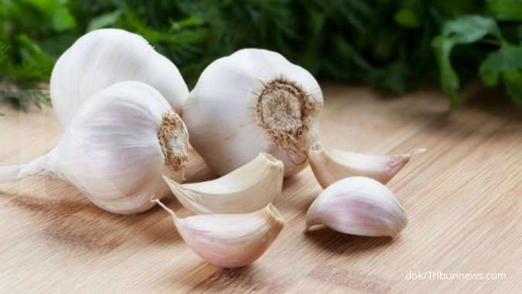

Gambar 2.2 Bawang Putih

Sumber: kesehatan.kontan.co.id

d. Minyak cengkeh

Minyak cengkeh juga bisa dijadikan pilihan untuk mengobati sakit gigi. Kandungan *eugenol* dalam minyak [cengkeh](https://www.alodokter.com/simak-berbagai-manfaat-cengkeh-untuk-kesehatan) efektif untuk mengobati peradangan dan meredakan nyeri akibat sakit gigi. Selain itu, zat ini juga merupakan antiseptik alami sehingga dapat membunuh bakteri penyebab sakit gigi.Untuk menggunakan minyak cengkeh sebagai obat sakit gigi, bisa dengan meneteskannya pada selembar kapas, lalu menempelkannya pada gigi yang sakit.

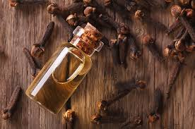

Gambar 2.3 Minyak Cengkeh

Sumber: halodoc.com

e.Daun Sirih

Pengelohan daun sirih ini dilakukan oleh masyarakat dengan dua cara. Yaitu cara pertama dilakukan dengan cara pengunyahan pada gigi geraham yang tidak sakit. Lalu airnya dialirkan pada gigi yang sakit. Lalu sisanya ditelan tidak boleh di buang. Cara ini bisa juga disebut dengan pengekstrakan daun sirih. Pengekstrakan ini dilakukan untuk melihat pengaruh ekstrak daun sirih ini terhadap bakteri yang ada pada gigi. Cara kedua dengan cara merebus daun sihir dengan segelas air. Meminumnya secara perlahan-lahan sampai segelas air tersebut habis.

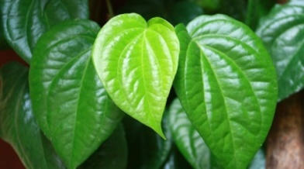

Gambar 2.4Daun Sirih

Sumber: WANCIMEKARMEDIA

**2.3.2 Obat**

Selain obat sakit gigi alami, ada juga obat sakit gigi yang bisa dibeli di apotek tanpa resep dokter untuk mengobati sakit gigi. Berikut ini adalah beberapa di antaranya:

a. Ibuprofen

[Ibuprofen](https://www.alodokter.com/ibuprofen) adalah obat antiinflamasi nonsteroid (OAINS) yang biasa digunakan untuk obat sakit gigi. Ibuprofen bekerja dengan cara menghambat tubuh memproduksi senyawa yang menyebabkan peradangan, sehingga pembengkakan, rasa sakit, atau demam akibat sakit gigi dapat berkurang.

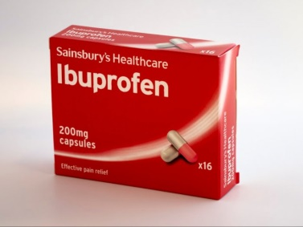

Gambar 2.5 Tablet Ibuprofen

Sumber: indozone.co.id

b. Naproxen

[Naproxen](https://www.alodokter.com/naproxen) juga merupakan obat antiinflamasi nonsteroid (OAINS) yang umum digunakan untuk mengobati sakit gigi. Sama seperti ibuprofen, naproxen bekerja dengan cara mengurangi produksi senyawa penyebab peradangan. Dengan begitu, nyeri akibat sakit gigi dapat berkurang. Karena efek penghilang rasa sakit naproxen lebih tahan lama daripada ibuprofen, kita tidak perlu mengonsumsi naproxen sesering ibuprofen.

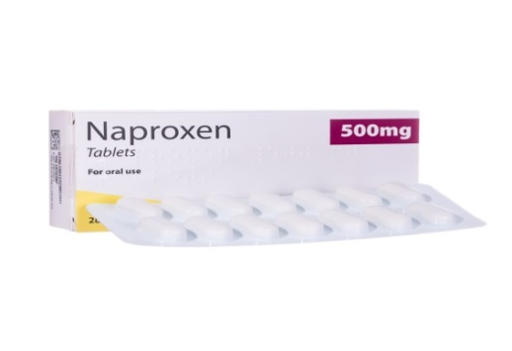

Gambar 2.6 Tablet Naproxen

Sumber: oxfordonlinepharmacy.co.ukmeds

c. Paracetamol

[Paracetamol](https://www.alodokter.com/paracetamol) atau *acetaminophen* juga merupakan salah satu jenis obat yang banyak digunakan untuk meredakan sakit gigi, terlebih jika kita memiliki alergi pada 2 obat di atas.

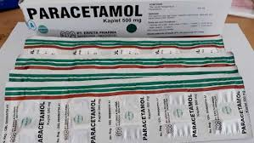

Gambar 2.7 Tablet Paracetamol

Sumber: klikhijau.com

d. Ponstan

Kegunaan: untuk mengatasi rasa sakit/nyeri (analgesik). Bentuk sediaan: tablet. Cara pakai: kalau sakit diminum 1 tablet. Hal yang perlu diinformasikan: gunakan obat secara teratur dan jangan melebihi dosis yang dianjurkan, dapat menyebabkan efek samping gangguan hati, ginjal dan saluran pencernaan, pandangan kabur, serta hipersensitivitas.

Tapi, perlu diketahui obat ini tidak bisa sepenuhnya menyembuhkan rasa sakit sementara. Asam mefenamat termasuk dalam golongan obat NSAID (non steroid anti inflammatory drug) yang bekerja sangat baik dalam menangani nyeri.

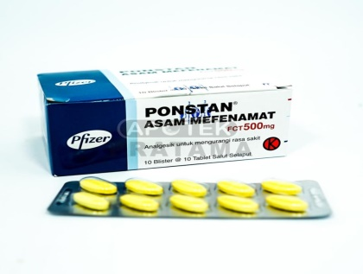

Gambar 2.8 Tablet Ponstan

Sumber: apotekpratama.com

Beragam obat sakit gigi, baik yang alami maupun yang medis, bisa digunakan untuk meredakan nyeri sebelum mendapatkan penanganan dari dokter gigi. Namun, jika menggunakan obat sakit gigi medis, patuhi dosis dan aturan pakai yang tertera pada kemasannya atau sesuai petunjuk dokter.Obat sakit gigi di atas tidak dapat mengatasi masalah pada gigi . Jadi, meskipun sakit gigi yang kita rasakan sudah reda, tetap lakukan pemeriksaan ke [dokter gigi](https://www.alodokter.com/cari-dokter/dokter-gigi) untuk mendapatkan perawatan dan pengobatan yang tepat.

2.4 Kerangka Konsep

Kerangka konsep merupakan formulasi atau simplifikasi dari kerangka teori atau teori-teori yang mendukung penelitian tersebut. Oleh sebab itu kerangka konsep ini terdiri dari variabel-variabel serta hubungan variabel yang satu dengan yang lainnya.

Dalam penelitian ini yang menjadi variabel bebas (variabel yang sifatnya mempengaruhi atau sebab berpengaruh) adalah pengetahuan dan tindakan dalam menangani nyeri sakit gigi. Sedangkan, variable terikatnya tidak ada.

**Variabel Bebas Parameter**

Baik

Cukup baik

Kurang baik

Tidak baik

Pengetahuan dan Tindakan dalam menanganani nyeri sakit gigi

Gambar 2.9 Kerangka Konsep

2.5 Definisi Operasional

Untuk mencapai tujuan yang ingin dicapai dalam penelitian ini penulis ingin menentukan definisi operasional sebagai berikut :

a. Pengetahuan adalah segala sesuatu yang diketahui dalam menangani nyeri sakit gigi di alumni SMA Negeri 1 Delitua tahun 2018.

b. Tindakan adalah perbuatan dalam menangani nyeri sakit gigi di alumni SMA Negeri 1 Delitua tahun 2018.

# BAB III

**METODE PENELITIAN**

3.1 Jenis dan Desain Penelitian

**3.1.1 Jenis Penelitian**

Penelitian ini menggunakan jenis survei yaitu suatu penelitian yang dilakukan untuk mendeskripsikan atau menggambarkan suatu fenomena yang terjadi dalam masyarakat. Penelitian ini menggunakan *Google form* sebagai alat pengumpul data yang pokok.

**3.1.2 Desain penelitian**

Desain penelitian dari karya tulis ilmiah ini adalah desain penelitian deskriptif analisis kuantitatif.

3.2 Lokasi dan Waktu Penelitian

**3.2.1 Lokasi Penelitian**

Penelitian ini dilakukan dari rumah atau tempat masing-masing alumni 2018 SMA Negeri 1 Delitua melalui *google form* sebagai pengganti kuisionernya. Link *google form* nantinya akan dikirimkan melalui Whatapp ataupun media social lain seperti *Messenger, Instagram*, dan *Telegram*.

**3.2.2 Waktu Penelitian**

Penelitian ini berlangsung mulai bulan Februari - Juni 2021.

3.3 Populasi dan Sampel Penelitian

**3.3.1 Populasi**

Menurut Soekidjo Notoadmojo, Populasi adalah keseluruhan subjek penelitian. Populasi dalam penelitian ini adalah alumni 2018 Kelas XII IPA 1 SMA Negeri 1 Delitua yang berjumlah 39 orang.

**3.3.2 Sampel**

Sampel adalah bagian dari jumlah dan karakteristik yang dimiliki oleh populasi tersebut (Sugiyono, 2017). Cara pengambilan sampel yang digunakan dalam penelitian ini adalah sampling jenuh. Sampling jenuh adalah teknik penentuan sampel bila semua anggota populasi digunakan sebagai sampel.

3.4 Jenis dan Cara Pengumpulan Data

**3.4.1 Jenis Data**

Data yang diambil dalam penelitian ini adalah data primer dan data sekunder.

a. Data primer adalah data yang diperoleh secara langsung oleh peneliti.Data diperoleh dari *google form* yang dikirimkan kepada responden yang berisi pertanyaan dan dipilih jawaban yang telah dipersiapkan.

Link : *https://forms.gle/AdReGuQX55twr48U6*

b. Data sekunder adalah data yang diperoleh atau dikumpulkan peneliti dari data yang telah ada. Data sekunder adalah data jumlah alumni kelas XII IPA 1 SMA Negeri 1 Delitua Tahun 2018.

**3.4.2 Cara Pengumpulan Data**

Data dikumpulkan melalui *Google form* berupa kuisioner online yang berisi pertanyaan serta pilihan jawaban yang telah disajikan peneliti dan dibagikan secara online ke responden.

3.5 Cara Pengukuran Variabel

**3.5.1 Pengetahuan**

Pengetahuan diukur dengan skala guttman. Penelitian menggunakan skala guttman bila ingin mendapatkan jawaban tegas terhadap suatu permasalahan yang dinyatakan seperti “Ya-Tidak”, ”Benar-Salah”, ”Pernah-Tidak Pernah”, dan lain-lain (Sugiyono,2017). Jumlah pertanyaan untuk pengetahuan adalah 10, maka nilai tertinggi dari seluruh pertanyaan adalah 10. Pertanyaan untuk pengetahuan dinyatakan dalam “Tahu-Tidak Tahu”.

Skoring untuk penarikan kesimpulan ditentukan dengan membandingkan skor maksimal (Aspuah, 2013 ) :

$$\text{Skor} \text{=}\frac{\text{skor yang dicapai}}{\text{skor maksimal}}\text{X 100\%}$$

Menurut Aspuah (2013), data yang dikumpul dilakukan kategori menurut skala ordinal, dengan ketentuan sebagai berikut:

1. 76-100% jawaban benar : Baik
2. 56-75% jawaban benar : Cukup baik
3. 40-55% jawaban benar : Kurang baik
4. <40 % jawaban benar : Tidak baik

**3.5.2 Penentuan Data Tindakan**

Tindakan diukur dengan skala guttman. Penelitian menggunakan skala guttman bila ingin mendapatkan jawaban tegas terhadap suatu permasalahan yang dinyatakan seperti “Ya-Tidak”, ”Benar-Salah”, ”Pernah-Tidak Pernah”, dan lain-lain (Sugiyono,2017). Jumlah pertanyaan untuk tindakan adalah 10, maka nilai tertinggi dari seluruh pertanyaan adalah 10. Pertanyaan untuk tindakan dinyatakan dalam “Ya-Tidak”.

Menurut Aspuah, (2013), data yang dikumpul dilakukan kategori menurut skala ordinal, dengan ketentuan sebagai berikut:

$$\text{skor = }\frac{\text{skor yang dicapai }}{\text{skor maksimal }}\text{X 100\%}$$

Skoring untuk penarikan kesimpulan ditentukan dengan membandingkan skor maksimal ( Aspuah, 2013 ) :

1. 76-100% jawaban benar : Baik
2. 56-75% jawaban benar : Cukup baik
3. 40-55% jawaban benar : Kurang baik
4. <40% jawaban benar : Tidak baik

3.6 Pengolahan dan Analisis Data

**3.6.1 Pengolahan Data**

Data yang dikumpulkan akan diolah dengan bentuk analisis yang bersifat deskriptif. Pengolahan data dilakukan dengan cara:

a. Proses *Editing* (memeriksa)

*Editing* adalah upaya untuk memeriksa kembali kebenaran data yang diperoleh atau dikumpulkan. Tahap *editing* dilakukan pemeriksaan terhadap kuesioner yang telah dikumpulkan, dalam melakukan editing ada beberapa hal yang perlu diperhatikan yaitu: memeriksa kelengkapan data, memeriksa kesinambungan data, memeriksa keseragaman data.

b. Proses *Coding* (memberi tanda kode)

Proses *coding* merupakan kegiatan pemberian kode *numeric* (angka) pada data atau kategori sehingga mempermudah dalam pengolahan data. *Coding* sangat diperlukan mengingat data yang dikumpulkan banyak macamnya karena pengumpulan data menggunakan pertanyaan, oleh karena itu untuk mempermudah pengolahan data maka diberikan simbol-simbol tertentu, misalnya beberapa angka, untuk setiap jawaban.

c. Proses *Entry*

Yakni mengisi kolom-kolom atau kotak-kotak lembar kode atau kartu kode sesuai dengan jawaban masing-masing pertanyaan.

d. *Clearning*

yaitu tahapan kegiatan pengecekan kembali data yag sudah dientry dan melakukan koreksi bila terdapat kesalahan.

d.Proses *Tabulating*

Memasukkan data yang telah dikumpulkan kedalam bentuk tabel agar mudah menjumlahkannya dan ditata untuk disajikan dan di analisis.

**3.6.2 Analisis Data**

Analisa data dilakukan dengan melihat jumlah responden dan persentase dari setiap jawaban, analisis bersifat dekriptif. Variabel yang diukur adalah pengetahuan dan tindakan dangan skala *guttman*.

# BAB IV

**HASIL DAN PEMBAHASAN**

4.1 Hasil

Pengambilan data dilakukan melalui link *google form* yang dikirimkan ke tiap-tiap responden melalui *Whatsaap, Instagram*, maupun *Messenger*. Jumlah responden yang mengisi *google form* sebanyak 39 orang. Data yang terkumpul berupa identitas responden serta pengetahuan dan tindakan dalam menangani nyeri sakit gigi pada alumni 2018 SMA Negeri 1 Delitua.

4.1.1 Karakteristik Responden

Karakteristik responden yang diperoleh dari hasil pengisian kuesioner meliputi jenis kelamin, pekerjaan, dan penghasilan. Sedangkan karakteristik umur yang diperoleh tidak dimasukkan karena usia responden rata-rata 20-21 tahun.

Tabel 4. 1 Distribusi Frekuensi Karakteristik Responden berdasarkan jenis kelamin

|  |  |  |
| --- | --- | --- |
| **Jenis Kelamin** | **Frekuensi** | **Persentase(%)** |
| Laki-laki | 8 | 20,5 |
| Perempuan | 31 | 79,5 |
| Jumlah | 39 | 100 |

Dari tabel 4.1 dapat dilihat dari 39 responden terdapat 31 (79,5%) responden berjenis kelamin perempuan.

Tabel 4. 2 Distribusi Frekuensi Karakteristik Responden Berdasarkan Pekerjaan

|  |  |  |
| --- | --- | --- |
| **Pekerjaan** | **Frekuensi** | **Persentase(%)** |
| Mahasiswa/i | 26 | 66,7 |
| Karyawan/guru les/wiraswata | 9 | 23,1 |
| IRT | 2 | 5.1 |
| Tidak Bekerja | 2 | 5,1 |
| Jumlah | 39 | 100 |

Dari tabel 4.2 dapat dilihat dari 39 responden terdapat 26 (66,7%) responden yang pekerjaannya sebagai mahasisa/i.

Tabel 4. 3 Distribusi Frekuensi Karakteristik Responden Berdasarkan Umur

|  |  |  |
| --- | --- | --- |
| **Umur** | **Frekuensi** | **Persentase(%)** |
| 20 | 18 | 46,2 |
| 21 | 21 | 53,8 |
| Jumlah | 39 | 100 |

Dari tabel 4.3 dapat dilihat dari 39 responden terdapat 21 (53,,8) responden yang berumur 21 tahun dan 18 (46,2%) responden yang berumur 20 tahun.

Tabel 4. 4 Distribusi Frekuensi Karakteristik Responden Berdasarkan Penghasilan/Uang saku

|  |  |  |
| --- | --- | --- |
| **Penghasilan/Uang Saku** | **Frekuensi** | **Persentase(%)** |
| Rp. 500.000 - Rp.1.000.000 | 21 | 53,8 |
| Rp.1.000.000-Rp.1.500.000 | 11 | 28,2 |
| Rp.1.500.000 - Rp.2.000.000 | 4 | 10,3 |
| >Rp.2.000.000 | 3 | 7,7 |
| Jumlah | 39 | 100 |

Dari tabel 4.4 dapat dilihat dari 39 responden terdapat 21 (53,8) rsponden yang berpenghasilan/uang sakunya Rp.500.000 – Rp.1.000.000.

4.1.2 Pengetahuan Responden

Tabel 4. 5 Distribusi Frekuensi Pengetahuan dalam menangani nyeri sakit gigi pada alumni 2018 SMA Negeri 1 Delitua

|  |  |  |  |
| --- | --- | --- | --- |
| **No** | **Kateori** | **Frekuensi** | **Persentase(%)** |
| **1** | Baik | 24 | 61,5 |
| **2** | Cukup Baik | 6 | 15,4 |
| **3** | Kurang Baik | 7 | 18 |
| **4** | Tidak Baik | 2 | 5,1 |
| **Total 39 100** | | | |

Jumlah skor keseluruhan dari 39 responden adalah 298. Secara keseluruhan pengetahuan dalam menangani nyeri sakit gigi pada alumni 2018 SMA Negeri 1 Delitua adalah dalam kategori baik (76,41%).

$\text{Sko}\text{r } \text{=} \frac{\text{298} }{\text{390}} \text{X 100\%}$ = 76,41 %

4.1.3 Tindakan Responden

Tabel 4. 6 Distribusi Frekuensi Tindakan dalam menangani nyeri sakit gigi pada alumni 2018 SMA Negeri 1 Delitua.

|  |  |  |  |
| --- | --- | --- | --- |
| **No** | **Kategori** | **Frekuensi** | **Persentase(%)** |
| **1** | Baik | 6 | 15,4 |
| **2** | Cukup Baik | 18 | 46,2 |
| **3** | Kurang Baik | 13 | 33,3 |
| **4** | Tidak Baik | 2 | 5,1 |
| **Total 39 100** | | | |

Jumlah skor keseluruhan dari 39 responden adalah 238. Secara keseluruhan tindakan dalam menangani nyeri sakit gigi pada alumni 2018 SMA Negeri 1 Delitua adalah dalam kategori cukup baik (60,02%).

$\text{Skor} \text{=} \frac{\text{238}}{\text{390}} \text{X 100\%}$ = 60,02%

4.2 Pembahasan

**Karakteristik Responden**

Responden dalam penelitian ini berjumlah 39 responden. Responden perempuan 31 (79,5%), dan 8 responden laki-laki (20,5%). Pekerjaan responden dari penelitian ini juga bermacam-macam, ada yang sebagai mahasiswa/I sebanyak 26 responden (66,7%), sebagai karywan/guru les/wiraswasta sebanyak 9 responden (23,1%), sebagi ibu rumah tangga sebanyak 2 responden (5,1%), dan ada juga 2 responden (5,1%) yang tidak bekerja. Umur responden dalam penelitian ini tidak beda jauh, karna semua responden satu angkatan di SMA dulunya. Ada 21 responden (53,8%) yang berumur 21 tahun dana ada 18 responden (46,2%) yang berumur 20 tahun. Penghasilan/uang saku dari responden juga bervariasi, ada 21 responden (53,8%) yang penghasilan/uang sakunya sebanyak Rp.500.000-Rp.1.000.000, ada 11 responden (28,2%) yang penghasilan/uang sakunya Rp.1.000.000-Rp.1.5000.000, ada 4 (10,3%) responden yang penghasilan/uang sakunya Rp.1.500.000-Rp.2.000.000, dan ada juga 3 (7,7%) responden yang penghasilannya >Rp.2.000.000.

4.2.1 Pengetahuan

Berdasarkan hasil skor pengetahuan, secara keseluruhan didapatkan bahwa pengetahuan responden dalam menangani nyeri sakit gigi adalah 76,41%, hasil tersebut termasuk dalam kategori baik. Walaupun pengetahuan responden baik, namun masih ada 2 orang (5%) responden yang pengetahuannya tidak baik.

Kriteria umur responden dalam penelitian ini yaitu umur 20-21 tahun. Berdasarkan yang dikutip dalam penelitian sebelumnya menyebutkan bahwa umur dapat berpengaruh terhadap daya tangkap dan pola pikir seseorang. Semakin dewasa umur maka tingkat kematangan dan kemampuan menerima informasi lebih baik jika di bandingkan dengan umur yang lebih muda atau belum dewasa (Indra, 2015). Menurut WHO, umur seseorang diklasifikasikan menjadi Dewasa awal : 18-40 tahun, Dewasa akhir : 41-65 tahun, Lansia : >65 tahun (Anonim,2015).

Dalam penelitian ini para mahasiswa/i lebih tinggi pengetahuan dan tindakannya,hal itu bisa terjadi karena keinginan mencari tau informasi-informasi dari teman maupun dari media cetak maupun elektronik. Dalam penelitian ini pekerjaan responden sangatlah berpengaruh dalam mengangani nyeri sakit gigi. Faktor lingkungan pekerjaan dapat menjadikan seseorang memperoleh pengalaman dan pengetahuan. Pekerjaan bukanlah sumber kesenangan, tetapi lebih banyak merupakan cara mencari nafkah yang membosankan, berulang, dan banyak tantangan (Indra, 2015).

Dari 39 responden ada sejumlah 12 responden yang memiliki skor pengetahuan 10, adapun jenis kelamin dari 10 responden tersebut adalah 1 yang berjenis kelamin laki-laki dan 11 yang berjenis kelamin perempuan. Hal tersebut sejalan dengan penelitian sebelumnya yang menyatakan bahwa, perempuan mempunyai keinginan yang kuat untuk mencari informasi mengenai kondisi yang ada di sekitarnya (Cant dan Scheers, 2012).

Responden dalam penelitian ini yang berperan sebagai ibu rumah tangga sejumlah 2 responden. Skor yang diperoleh kedua responden tersebut yaitu 10 dan 9. Kemungkinan faktor tradisi/kebiasaan dan lingkungan mempengaruhi tingkat pengetahuan seorang ibu rumah tangga (Nurbaya, 2014).

4.2.2 Tindakan

Tindakan responden dalam menangani nyeri sakit gigi secara keseluruhan adalah 60,02%(cukup baik), hasil cukup baik tersebut kemungkinan karena responden memahami obat-obat yang digunakan untuk menangani nyeri sakit gigi misalnya obat tradisional (daun jambu biji,bawang putih,minyak cengkeh, dan daun sirih) dan obat (ibuprofen, ponstan, naproxen). Walaupun demikian ada responden yang masuk dalam kategori kurang baik 14 orang (35%), dan 2 orang (5%) dalam kategori tidak baik. Tindakan yang kurang baik dan tidak baik kemungkinan karena responden yang tidak peduli dalam menangani nyeri giginya, atau kemungkinan dia tidak pernah atau jarang mengalami nyeri sakit gigi, sehingga membuat responden tidak perlu mengambil tindakan apapun.

Berdasarkan penelitian ini persentase tiap-tiap responden bervariasi, ada mahasiswa/i yang penghasilan/uang sakunya Rp.500.000 – Rp.1.000.000 memperoleh 100%, dan ada juga mahasiswa/i yang penghasilan/uang sakunya Rp. 1.000.000-Rp.1.500.000 memperoleh 10%. Hal ini tentu bertentangan dengan penelitian sebelumnya yang menyatakan bahwa, seseorang bekerja untuk memperoleh penghasilan guna memenuhi kebutuhan hidupnya sehari-hari. Pendapatan sangatlah berpengaruh dalam aspek kehidupan terutama dalam menentukan pilihan dalam mengambil keputusan atau menentukan pola hidup, semakin tinggi pendapatan seseorang maka semakin mudah untuk memilih pengobatan yang akan dilakukan, sehingga baik yang memiliki pendapatan rendah maupun pendapatan tinggi memilih tren gaya hidup sehat atau pengobatan tradisional untuk kembali menggunakan produk yang berasal dari alam (Ain, 2018).

Namun hasil penelitian ini sejalan dengan penelitian sebelumnya yang menyatakan bahwa, respons individu dalam menanggapi sakit yang berasal dari gigi berbeda–beda, mulai dari membiarkannya saja, pergi ke dokter gigi dan memperoleh perawatan berupa pemberian obat (biasanya menggunakan analgesik, antiinflamasi, antibiotik) dan ada juga yang mengobati sendiri dengan obat tradisional, menggunakan obat yang tersedia di rumah, sisa obat dari perawatan sebelumnya atau menggunaan obat yang diberikan oleh orang lain (Manu, 2019).

Hasil penelitian ini juga sejalan dengan penelitian sebelumnya, yang menyatakan bahwa, seseorang dalam memilih sarana kesehatan dan cara pengobatan selalu beragam. Mayoritas masyarakat memilih ke rumah sakit untuk melakukan pengobatan medis, namun ada sebagian masyarakat yang memilih ke pengobatan tradisional. Pengobatan tradisional umumnya memiliki tarif yang lebih mudah dijangkau, bahkan ada beberapa pengobatan tradisional yang tidak memerlukan tarif pengobatan. Ada beberapa faktor yang membuat masyarakat lebih memilih untuk langsung kepengobatan tradisional ketimbang ke rumah sakit yaitu jauhnya tempat pelayanan kesehatan dari tempat tinggal pasien, mahalnya biaya pengobatan, ketidakpuasan terhadap hasil pengobatan medis modern, dan maraknya kasus-kasus malpraktek medis modern di Indonesia. (Agustino, 2015)

# BAB V

**KESIMPULAN DAN SARAN**

**5.1 Kesimpulan**

Gambaran pengetahuan dalam menangani nyeri sakit gigi pada alumni 2018 SMA Negeri 1 Delitua adalah 76,41% (baik), sedangkan gambaran tindakan dalam menangani nyeri sakit gigi pada alumni 2018 SMA Negeri 1 Delitua adalah 60,02% (cukup baik).

**5.2 Saran**

a. Kepada alumni 2018 SMA Negeri 1 Delitua agar dapat meningkatkan pengatahuan dan tindakannya dalam menangani nyeri sakit gigi.

b. Kepada peneliti selanjutnya agar melakukan penelitian ini ke alumni atau daerah-daerah lain yang berkaitan dengan penanganan nyeri sakit gigi.

# DAFTAR PUSTAKA

Afif, A. 2015. Hubungan Tingkat Pengetahuan Dengan Ketepatan Penggunaan Obat Analgetik Pada Swamedikasi Nyeri Di Masyarakat Kabupaten Demak. *Skripsi*. Fakultas Farmasi Universitas Muhammadiyah Surakarta.

Agustino, Awang Syah. 2015. Sistem Pengobatan Gigi Tradisional Omprong di Kalangan Masyarakat Desa Tlahap Kecamatan Pejawaran Kabupaten Banjarnegara. *Skripsi.* Semarang : Universitas Negeri Semarang.

Ain, Siti Roial. 2018. Hubungan tingkat pendapatan dengan penggunaan obat tradisional pada pasien diabetes melitus di desa Kertabuana wilayaha kerja Puskesmas Separi III Tenggarong Seberang.  *Naskah Publikasi.* Fakultas Ilmu Kesehatan dan Farmasi Universitas Muhammadiyah Kalimantan Timur.

Aspuah, S. 2013. *Kumpulan Kuisioner dan Instrumen Penelitian Kesehatan.* Jakarta: Rineka Cipta.

Cant, M., dan Scheers, L. V., 2012, Identifying the Correlation between the Gender and Knowledge of the South African Consumer in the Selection of Grocery Products. *2nd International Conference on Economics,Trade and Development*. Vol.36. University of South Africa.

F., Posangi, J., & Hutagalung, B. S. P. 2015 Uji Efek Pemberian Asam Mefenamat Sebelum Pencabutan Gigi Terhadap Durasi Ambang Nyeri Setelah Pencabutan Gigi. *Jurnal e-GiGi (eG).* Volume 3. Nomor 2. Universitas Sam Ratulangi Manado.

Fatriani, M. D. 2015. Keefektifan Penerapan Pendekatan Keterampilan Proses Dalam Pembelajaran IPA Terhadap Minat Belajar Siswa Kelas IV SD Negeri Golo Yogyakarta. *Skripsi.* Fakultas Ilmu Pendidikan Uiversitas Negeri Yogyakarta.

Gede, Yohanes I. 2013. Hubungan Pengetahuan Kebersihan Gigi dan Mulut Dengan Status Kebersihan Gigi dan Mulut pada Siswa SMA Negeri 9 Manado. *Jurnal e-GiGi (eG).* Volume 1. Nomor 2. Universitas Sam Ratulangi Manado.

Indra, Yeni Pocut Susila. 2015. Faktor-Faktor Yang Berhubungan Dengan Pengetahuan Penggunaan Obat Generik Pada Masyarakat Di Wilayah Kerja Puskesmas Padang Panyang Kabupaten Nagan Raya. *Skripsi*. Universitas Teuku Umar Aceh.

Kementerian Kesehatan,2009. Undang-Undang Republik Indonesia Nomor 36 Tahun 2009 Tentang Kesehatan. [pdf] Jakarta: Kementerian Kesehatan. Available at: [https://infeksiemerging.kemkes.go.id/download/UU_36_ 2009_ Kesehatan.pdf](https://infeksiemerging.kemkes.go.id/download/UU_36_%202009_%20Kesehatan.pdf) [Accessed 15 February 2021].

Kementerian Kesehatan Republik Indonesia. 2020. *Situasi Kesehatan Gigi dan Mulut 2019.* [online] Available at: <https://www.kemkes.go>.id/article/view/ 200 30900005/situasi-kesehatan-gigi-dan-mulut-2019.html [Accessed 08 February 2021].

Manu, Apri Adiari. ,2019. Perilaku Pencarian Pengobatan Penyakit Gigi pada Masyarakat. *Dental Therapist Journal.* Vol.1 No.1. Kupang : Jurusan Kesehatan Gigi, Poltekkes Kemenkes Kupang.

Moerfiah, Fira Diah Setiawaty. 2011. Supomo.Pengaruh ekstrak dun sirih merah terhadap bakteri penyebab sakit gigi*. Skripsi*.FMIPA-UNPAK.

Norfai, & Rahman, E. 2017. Hubungan Pengetahuan Dan Kebiasaan Menggosok Gigi Dengan Kejadian Karies Gigi Di Sdi Darul Mu’Minin Kota Banjarmasin*.* *Dinamika Kesehatan.* Vol. 8 No.(1), 212–218. Fakultas Kesehatan Masyarakat Universitas Islam Kalimantan.

Notoatmodjo, S., 2010, *Metode penelitian*, Jakarta: Rineka Cipta

Notoatmodjo, S. 2012. *Promosi Kesehatan & Ilmu Perilaku*. Jakarta: Rineka Cipta.

Nurbaya,Siti. 2014. Tingkat Pengetahuan Ibu Rumah Tangga Mengenai Perilaku Hidup Sehat (PHBS) di Dusun 2 Desa Gajah Mati Kec. Babat Supat Kab. Muba. *Skripsi*. Fakultas Kedokteran Universitas Muhammadiyah Palembang.

Rizki,Novisyah Nurul. 2019**.** Gambaran berkumur-kumur ramuan kunyit untuk pengobatan sakt gigi pada masyarakat dusun I desa pematang kasih kecamatan pantai cermin kabupaten serdang bedagai*. Karya Tulis Ilmiah.* Medan : Jurusan Keperawatan Gigi,Poltekkes Kemenkes Medan.

Salim,Emil. 2008. *Laporan praktek kerja profesi apotek kimia farma 27 Medan*. [pdf] Medan: Salim . Available at: <https://123dok.com/document/rz31j49y-laporan-praktek-kerja-profesi-apotek-kimia-farma-medan.html> [Accessed 13 March 2021].

Tim Riskesdas 2018. 2018. *Laporan Nasional Riskesdas 2018*. [e-book] Chester: Balitbangkes. Available through: <http://www.litbang.depkes.go.id> [Accessed 11 February 2021].

Tim Riskesdas 2018. 2018. *Laporan Provinsi Sumatera Utara Riskesdas 2018*. [pdf]. Available at: [https://ejournal2.litbang.kemkes.go.id/index.php/lpb/ issue/view/260](https://ejournal2.litbang.kemkes.go.id/index.php/lpb/%20issue/view/260) [Accessed 12 February 2021].

Willy, dr. Tjin. 2019. *Sakit Gigi*. [online] Available at: https://www.alodokter .com/sakit-gigi [Accessed 09 February 2021].

# **LAMPIRAN**

**Lampiran** 1 Daftar Pertanyaan

**KUESIONER PENELITIAN**

**GAMBARAN PENGETAHUAN DAN TINDAKAN DALAM MENANGANI NYERISAKIT GIGI PADA ALUMNI 2018 SMA NEGERI 1 DELITUA**

|  |
| --- |
| Daftar pertanyaan ini bertujuan untuk mengumpulkan gambaran pengetahuan dan tindakan dalam menangani nyeri sakit gigi pada alumni 2018 SMA Negeri 1 Delitua.Hasil penelitian ini akan dipergunakan sebagai bahan untuk menyelesaikan program pendidikan Diploma III Politeknik Kesehatan Kemenkes Medan Jurusan Farmasi. |

1. **Identitas responden**
2. Nama Responden :
3. Jenis Kelamin :
4. Umur :
5. Pendidikan :
6. Pekerjaan :
7. Penghasilan :

Lanjutan lampiran 1 Daftar Pertanyaan

1. **Pengetahuan responden dalam menangani nyeri sakit gigi pada alumni 2018 SMA Negeri 1 Delitua**

**Petunjuk:**

1. Jawablah pertanyaan dibawah ini dengan memberi tanda ceklis( $√)$ pada kolom yang tersedia “Tahu” atau “Tidak Tahu”.
2. Jawablah sesuai dengan yang anda ketahui.

|  |  |  |  |  |  |
| --- | --- | --- | --- | --- | --- |
| No | Pertanyaan | Tahu | | | Tidak  Tahu |
| 1. | Apakah kamu mengetahui sakit gigi ? |  | | |  |
| 2. | Apakah kamu mengetahui penyebab sakit gigi? |  | | |  |
| 3. | Apakah kamu mengetahui sakit gigi menimbulkan rasa nyeri? |  | | |  |
| 4. | Apakah kamu mengetahui obat untuk menangani nyeri sakit gigi ? |  | | |  |
| 5. | Apakah kamu mengetahui obat alami untuk menangani nyeri sakit gigi? |  | | |  |
| 6. | Apakah kamu mengetahui manfaat air garam,daun jambu biji,daun sirih,dan bawang putih untuk nyeri sakit gigi? |  | | |  |
| 7. | Apakah kamu mengetahui cara pemanfaatan tumbuhan untuk nyeri sakit gigi ? | |  |  | |
| 8. | Apakah kamu mengetahui obat yang dibeli di apotek atau toko obat terdekat untuk menangani nyeri sakit gigi ? | |  |  | |
| 9. | Apakah kamu mengetahui ponstan, naproxen, ibuprofen,paracetamol sebagai obat untuk menangani nyeri sakit gigi? | |  |  | |
| 10. | Apakah kamu mengetahui aturan pakai obat yang digunakan untuk menangani nyeri sakit gigi? | |  |  | |

Lanjutan Lampiran 1 Daftar Pertanyaan

1. **Tindakan responden dalam menangani nyeri sakit gigi pada alumni 2018 SMA Negeri 1 Delitua**

**Petunjuk:**

1. Jawablah pertanyaan dibawah ini dengan memberi tanda ceklis yang tersedia ( $√)$ pada kolom “Ya” atau “Tidak” yang tersedia .
2. Jawablah sesuai dengan yang anda ketahui.

|  |  |  |  |  |  |
| --- | --- | --- | --- | --- | --- |
| No | Pertanyaan | Ya | | | Tidak |
| 1. | Apakah kamu menangani sendiri nyeri sakit gigi? |  | | |  |
| 2. | Apakah dalam menangani nyeri sakit gigi kamu dibantu orang lain? |  | | |  |
| 3. | Apakah kamu menggunakan obat untuk menangani nyeri sakit gigi? |  | | |  |
| 4. | Apakah kamu pergi ke apotek atau toko obat terdekat saat mengalami nyeri sakit gigi? |  | | |  |
| 5. | Apakah kamu menggunakan obat alami untuk menangani nyeri sakit gigi? |  | | |  |
| 6. | Apakah kamu menggunakan daun jambu biji sebagai obat nyeri sakit gigi? |  | | |  |
| 7. | Apakah kamu menggunakan daun sirih sebagai obat nyeri sakit gigi? | |  |  | |
| 8. | Apakah kamu berkumur dengan air garam pada saat mengalami nyeri sakit gigi ? | |  |  | |
| 9. | Apakah kamu menggunakan bawang putih pada saat mengalami nyeri sakit gigi ? | |  |  | |
| 10. | Apakah kamu menggunakan ponstan, ibuprofen, naproxen,paracetamol sebagai obat nyeri sakit gigi ? | |  |  | |

**Nb: Kuisioner ini dibuat dalam bentuk *google form***

Lampiran 2 Kartu Bimbingan KTI

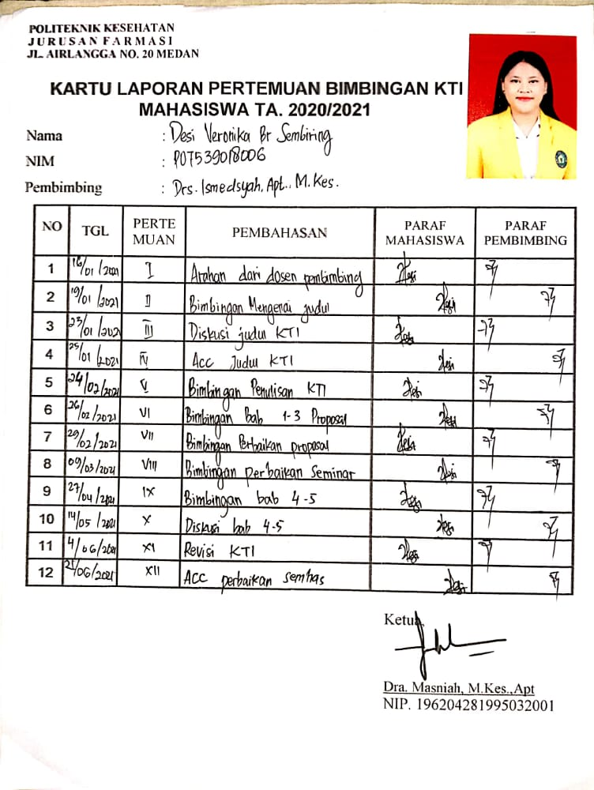

Lampiran 3 Surat Keterangan Layak Etik (Ethical clearance)

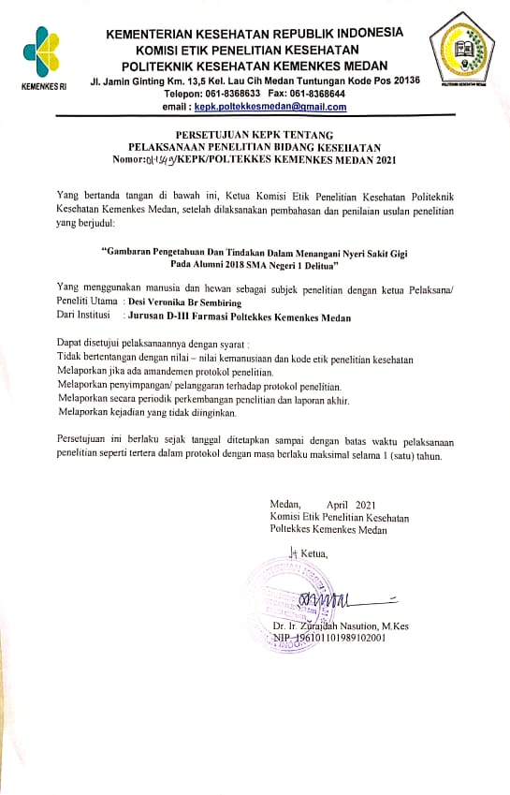

**Lampiran 4 Master Tabel**

|  |  |  |  |  |  |  |  |  |  |  |  |  |  |  |  |  |  |  |  |  |  |  |  |  |  |  |  |  |  |  |  |  |
| --- | --- | --- | --- | --- | --- | --- | --- | --- | --- | --- | --- | --- | --- | --- | --- | --- | --- | --- | --- | --- | --- | --- | --- | --- | --- | --- | --- | --- | --- | --- | --- | --- |
| **No** | **Ketersediaan** | **N R** | **Karakteristik** | | | | **Skor Tiap Pertanyaan/Pernyataan Pengetahuan** | | | | | | | | | | **Skorrr** | **P(%)** | **KET** | **Skor Tiap Pertanyaan/Pernyataan Tindakan** | | | | | | | | | | **Skor** | **P(%)** | **KET** |
| **J.K** | **Usia** | **Pekerjaan** | **Penghasil**  **an/uang**  **saku** | **P1** | **P2** | **P3** | **P4** | **P5** | **P6** | **P7** | **P8** | **P9** | **P10** | **T1** | **T2** | **T3** | **T4** | **T5** | **T6** | **T7** | **T8** | **T9** | **T10** |
| **1** | **YA** | **R1** | **P** | **20** | **Mahasiswi** | **500rb - 1jt** | **1** | **1** | **1** | **1** | **1** | **1** | **1** | **0** | **0** | **0** | **7** | **70** | **C** | **1** | **0** | **0** | **0** | **1** | **0** | **0** | **1** | **0** | **0** | **3** | **30** | **T** |
| **2** | **YA** | **R2** | **P** | **21** | **Mahasiswi** | **500rb - 1jt** | **1** | **0** | **1** | **1** | **0** | **1** | **1** | **1** | **1** | **1** | **8** | **80** | **B** | **1** | **1** | **1** | **1** | **0** | **0** | **0** | **1** | **0** | **1** | **6** | **60** | **C** |
| **3** | **YA** | **R3** | **P** | **20** | **Mahasiswi** | **500rb – 1jt** | **1** | **1** | **1** | **1** | **0** | **0** | **0** | **1** | **1** | **1** | **7** | **70** | **C** | **0** | **1** | **1** | **1** | **0** | **0** | **0** | **0** | **0** | **1** | **4** | **40** | **K** |
| **4** | **YA** | **R4** | **L** | **21** | **Mahasiswa** | **500rb - 1jt** | **1** | **1** | **1** | **1** | **1** | **1** | **0** | **1** | **1** | **0** | **8** | **80** | **B** | **1** | **0** | **1** | **1** | **0** | **0** | **0** | **0** | **0** | **1** | **4** | **40** | **K** |
| **5** | **YA** | **R5** | **P** | **20** | **Mahasiswi** | **500rb – 1jt** | **1** | **1** | **1** | **1** | **1** | **1** | **1** | **1** | **1** | **1** | **10** | **100** | **B** | **1** | **0** | **0** | **0** | **1** | **0** | **1** | **1** | **0** | **0** | **4** | **40** | **K** |
| **6** | **YA** | **R6** | **P** | **21** | **Mahasiswi** | **500rb – 1jt** | **1** | **1** | **1** | **1** | **1** | **1** | **0** | **1** | **1** | **0** | **8** | **80** | **B** | **0** | **1** | **1** | **1** | **1** | **0** | **0** | **1** | **0** | **1** | **6** | **60** | **C** |
| **7** | **YA** | **R7** | **P** | **20** | **Mahasiswi** | **500rb – 1jt** | **1** | **1** | **1** | **1** | **1** | **1** | **0** | **1** | **1** | **0** | **8** | **80** | **B** | **1** | **0** | **1** | **1** | **1** | **1** | **1** | **1** | **1** | **1** | **9** | **90** | **B** |
| **8** | **YA** | **R8** | **P** | **20** | **Mahasiswi** | **500rb – 1jt** | **1** | **1** | **1** | **1** | **1** | **1** | **0** | **1** | **1** | **1** | **9** | **90** | **B** | **1** | **0** | **0** | **0** | **0** | **1** | **0** | **1** | **1** | **1** | **5** | **50** | **K** |
| **9** | **YA** | **R9** | **P** | **20** | **Karyawan** | **>2 jt** | **1** | **1** | **1** | **1** | **1** | **1** | **1** | **1** | **1** | **1** | **10** | **100** | **B** | **0** | **1** | **1** | **1** | **1** | **0** | **0** | **1** | **0** | **1** | **6** | **60** | **C** |
| **10** | **YA** | **R10** | **P** | **21** | **Karyawan** | **1,5jt – 2jt** | **1** | **1** | **1** | **1** | **1** | **1** | **0** | **1** | **1** | **1** | **9** | **90** | **B** | **1** | **1** | **1** | **1** | **1** | **0** | **0** | **1** | **0** | **1** | **7** | **70** | **C** |
| **11** | **YA** | **R11** | **P** | **20** | **Mahasiswi** | **500rb – 1jt** | **1** | **1** | **1** | **1** | **1** | **1** | **1** | **1** | **1** | **1** | **10** | **100** | **B** | **1** | **0** | **1** | **0** | **1** | **0** | **1** | **0** | **0** | **0** | **4** | **40** | **K** |
| **12** | **YA** | **R12** | **P** | **21** | **Mahasiswi** | **500rb – 1jt** | **1** | **1** | **1** | **1** | **1** | **1** | **1** | **1** | **1** | **1** | **10** | **100** | **B** | **1** | **1** | **1** | **0** | **1** | **0** | **1** | **1** | **0** | **1** | **7** | **70** | **C** |
| **13** | **YA** | **R13** | **P** | **21** | **Mahasiswi** | **1jt – 1.5jt** | **1** | **1** | **0** | **1** | **1** | **1** | **0** | **1** | **1** | **0** | **7** | **70** | **C** | **0** | **0** | **0** | **0** | **0** | **0** | **0** | **0** | **0** | **1** | **1** | **10** | **T** |
| **14** | **YA** | **R14** | **P** | **20** | **Mahasiswi** | **500rb – 1jt** | **1** | **1** | **1** | **0** | **1** | **1** | **0** | **0** | **0** | **1** | **6** | **60** | **C** | **0** | **1** | **1** | **1** | **1** | **0** | **0** | **1** | **0** | **0** | **5** | **50** | **K** |
| **15** | **YA** | **R15** | **P** | **20** | **Mahasiswi** | **500rb – 1jt** | **1** | **1** | **1** | **1** | **1** | **1** | **0** | **1** | **1** | **0** | **8** | **80** | **B** | **1** | **1** | **1** | **1** | **1** | **0** | **0** | **1** | **1** | **1** | **8** | **80** | **B** |
| **16** | **YA** | **R16** | **P** | **20** | **Mahasiswi** | **500rb – 1jt** | **1** | **1** | **1** | **1** | **1** | **1** | **1** | **1** | **1** | **1** | **10** | **100** | **B** | **1** | **1** | **1** | **1** | **1** | **1** | **1** | **1** | **1** | **1** | **10** | **100** | **B** |
| **17** | **YA** | **R17** | **P** | **20** | **Karyawan** | **>2jt** | **1** | **1** | **1** | **1** | **1** | **1** | **1** | **1** | **1** | **1** | **10** | **100** | **B** | **1** | **0** | **1** | **0** | **1** | **0** | **0** | **1** | **1** | **1** | **6** | **60** | **C** |
| **18** | **YA** | **R18** | **P** | **21** | **Karyawan** | **1jt – 1.5jt** | **1** | **1** | **1** | **1** | **1** | **1** | **1** | **1** | **1** | **1** | **10** | **100** | **B** | **0** | **1** | **1** | **1** | **1** | **0** | **1** | **1** | **0** | **0** | **6** | **60** | **C** |
| **19** | **YA** | **R19** | **P** | **21** | **Mahasiswi** | **500rb – 1jt** | **1** | **1** | **1** | **1** | **1** | **1** | **1** | **1** | **1** | **1** | **10** | **100** | **B** | **1** | **0** | **1** | **1** | **0** | **0** | **0** | **1** | **0** | **1** | **5** | **50** | **K** |

Lanjutan Lampiran 2 Master Tabel

|  |  |  |  |  |  |  |  |  |  |  |  |  |  |  |  |  |  |  |  |  |  |  |  |  |  |  |  |  |  |  |  |  |
| --- | --- | --- | --- | --- | --- | --- | --- | --- | --- | --- | --- | --- | --- | --- | --- | --- | --- | --- | --- | --- | --- | --- | --- | --- | --- | --- | --- | --- | --- | --- | --- | --- |
| **No** | **Ketersediaan** | **N R** | **Karakteristik** | | | | **Skor Tiap Pertanyaan/Pernyataan Pengetahuan** | | | | | | | | | | **Skorrr** | **P(%)** | **KET** | **Skor Tiap Pertanyaan/Pernyataan Tindakan** | | | | | | | | | | **Skor** | **P(%)** | **KET** |
| **J.K** | **Usia** | **Pekerjaan** | **Penghasil**  **an/uang**  **saku** | **P1** | **P2** | **P3** | **P4** | **P5** | **P6** | **P7** | **P8** | **P9** | **P10** | **T1** | **T2** | **T3** | **T4** | **T5** | **T6** | **T7** | **T8** | **T9** | **T10** |
| **20** | **YA** | **R20** | **P** | **21** | **IRT** | **1jt – 1,5jt** | **1** | **1** | **1** | **1** | **1** | **1** | **1** | **1** | **1** | **1** | **10** | **100** | **B** | **0** | **0** | **1** | **1** | **1** | **1** | **1** | **1** | **1** | **1** | **8** | **80** | **B** |
| **21** | **YA** | **R21** | **P** | **20** | **Mahasisiwi** | **500rb – 1jt** | **1** | **1** | **1** | **1** | **0** | **0** | **0** | **1** | **1** | **0** | **6** | **60** | **C** | **1** | **0** | **1** | **1** | **0** | **0** | **0** | **1** | **0** | **1** | **5** | **50** | **K** |
| **22** | **YA** | **R22** | **P** | **21** | **Mahasiswi** | **1jt – 1,5jt** | **1** | **1** | **1** | **1** | **1** | **1** | **0** | **1** | **1** | **0** | **8** | **80** | **B** | **1** | **0** | **1** | **1** | **1** | **0** | **0** | **1** | **0** | **1** | **6** | **60** | **C** |
| **23** | **YA** | **R23** | **P** | **21** | **Mahasiswi** | **1jt – 1,5jt** | **1** | **1** | **1** | **1** | **1** | **1** | **1** | **1** | **0** | **1** | **9** | **90** | **B** | **1** | **0** | **1** | **1** | **1** | **0** | **1** | **1** | **0** | **0** | **6** | **60** | **C** |
| **24** | **YA** | **R24** | **P** | **20** | **Mahasiswi** | **500rb – 1jt** | **1** | **1** | **1** | **0** | **0** | **0** | **0** | **0** | **0** | **0** | **3** | **30** | **T** | **0** | **1** | **0** | **1** | **0** | **1** | **1** | **0** | **0** | **1** | **5** | **50** | **K** |
| **25** | **YA** | **R25** | **P** | **20** | **Les Privat** | **>2jt** | **1** | **1** | **1** | **1** | **1** | **1** | **0** | **1** | **1** | **0** | **8** | **80** | **B** | **1** | **0** | **1** | **1** | **1** | **0** | **0** | **1** | **0** | **1** | **6** | **60** | **C** |
| **26** | **YA** | **R26** | **P** | **21** | **Mahasiswi** | **500rb – 1jt** | **1** | **0** | **1** | **1** | **0** | **0** | **0** | **1** | **1** | **0** | **5** | **50** | **K** | **0** | **1** | **1** | **1** | **1** | **0** | **1** | **1** | **0** | **1** | **7** | **70** | **C** |
| **27** | **YA** | **R27** | **L** | **21** | **Wiraswata** | **1jt – 1,5jt** | **1** | **0** | **1** | **0** | **1** | **0** | **0** | **0** | **0** | **0** | **3** | **30** | **T** | **1** | **1** | **1** | **0** | **1** | **0** | **0** | **1** | **0** | **0** | **5** | **50** | **K** |
| **28** | **YA** | **R28** | **L** | **21** | **Mahasiswa** | **500rb – 1jt** | **1** | **0** | **1** | **0** | **1** | **1** | **0** | **0** | **0** | **0** | **4** | **40** | **K** | **0** | **1** | **1** | **0** | **1** | **0** | **1** | **1** | **0** | **1** | **6** | **60** | **C** |
| **29** | **YA** | **R29** | **P** | **21** | **IRT** | **1,5jt – 2jt** | **1** | **1** | **1** | **1** | **1** | **1** | **1** | **1** | **1** | **0** | **9** | **90** | **B** | **1** | **0** | **1** | **1** | **1** | **0** | **1** | **0** | **0** | **1** | **6** | **60** | **C** |
| **30** | **YA** | **R30** | **L** | **21** | **Mahasiswa** | **1jt – 1,5jt** | **1** | **1** | **1** | **1** | **1** | **1** | **1** | **1** | **1** | **1** | **10** | **100** | **B** | **1** | **0** | **1** | **1** | **1** | **0** | **1** | **1** | **0** | **1** | **7** | **70** | **C** |
| **31** | **YA** | **R31** | **P** | **21** | **Karyawan**  **Pabrik** | **1,5jt – 2jt** | **1** | **1** | **1** | **1** | **1** | **1** | **0** | **1** | **1** | **1** | **9** | **90** | **B** | **1** | **0** | **1** | **1** | **1** | **0** | **1** | **1** | **0** | **1** | **7** | **70** | **C** |
| **32** | **YA** | **R32** | **L** | **20** | **Wiraswasta** | **1jt – 1,5jt** | **1** | **1** | **1** | **0** | **1** | **1** | **1** | **0** | **0** | **0** | **6** | **60** | **C** | **1** | **0** | **1** | **0** | **1** | **0** | **1** | **1** | **0** | **0** | **5** | **50** | **K** |
| **33** | **YA** | **R33** | **P** | **20** | **Karyawan**  **Pabrik** | **1,5jt – 2jt** | **1** | **1** | **1** | **0** | **0** | **1** | **0** | **0** | **1** | **0** | **5** | **50** | **K** | **1** | **1** | **1** | **0** | **1** | **0** | **1** | **1** | **0** | **0** | **6** | **60** | **C** |
| **34** | **YA** | **R34** | **L** | **21** | **-** | **500rb – 1jt** | **1** | **1** | **1** | **0** | **1** | **1** | **0** | **0** | **0** | **0** | **5** | **50** | **K** | **0** | **1** | **1** | **0** | **1** | **0** | **0** | **1** | **0** | **0** | **4** | **40** | **K** |
| **35** | **YA** | **R35** | **L** | **21** | **Mahasiswa** | **1jt – 1,5jt** | **1** | **0** | **1** | **0** | **1** | **1** | **0** | **0** | **0** | **0** | **4** | **40** | **K** | **0** | **1** | **1** | **1** | **1** | **0** | **1** | **1** | **0** | **1** | **7** | **70** | **C** |
| **36** | **YA** | **R36** | **P** | **21** | **Mahasiwi** | **500rb – 1jt** | **1** | **1** | **1** | **1** | **1** | **1** | **1** | **1** | **1** | **1** | **10** | **100** | **B** | **1** | **1** | **1** | **1** | **1** | **0** | **1** | **1** | **0** | **1** | **8** | **80** | **B** |
| **37** | **YA** | **R37** | **P** | **20** | **Mahasiswi** | **500rb – 1jt** | **1** | **1** | **1** | **0** | **0** | **1** | **0** | **0** | **0** | **0** | **4** | **40** | **K** | **0** | **1** | **1** | **1** | **1** | **0** | **1** | **1** | **0** | **0** | **6** | **60** | **C** |
| **38** | **YA** | **R38** | **P** | **21** | **Mahasiswi** | **1jt – 1,5jt** | **1** | **1** | **1** | **1** | **1** | **1** | **1** | **1** | **1** | **1** | **10** | **100** | **B** | **1** | **1** | **1** | **1** | **1** | **1** | **0** | **1** | **0** | **1** | **8** | **80** | **B** |
| **39** | **YA** | **R39** | **L** | **20** | **-** | **1jt – 1,5jt** | **1** | **1** | **1** | **0** | **1** | **1** | **0** | **0** | **0** | **0** | **5** | **50** | **K** | **0** | **1** | **1** | **1** | **1** | **0** | **0** | **1** | **0** | **0** | **5** | **50** | **K** |

Lampiran 5 Bukti Jumlah Responden

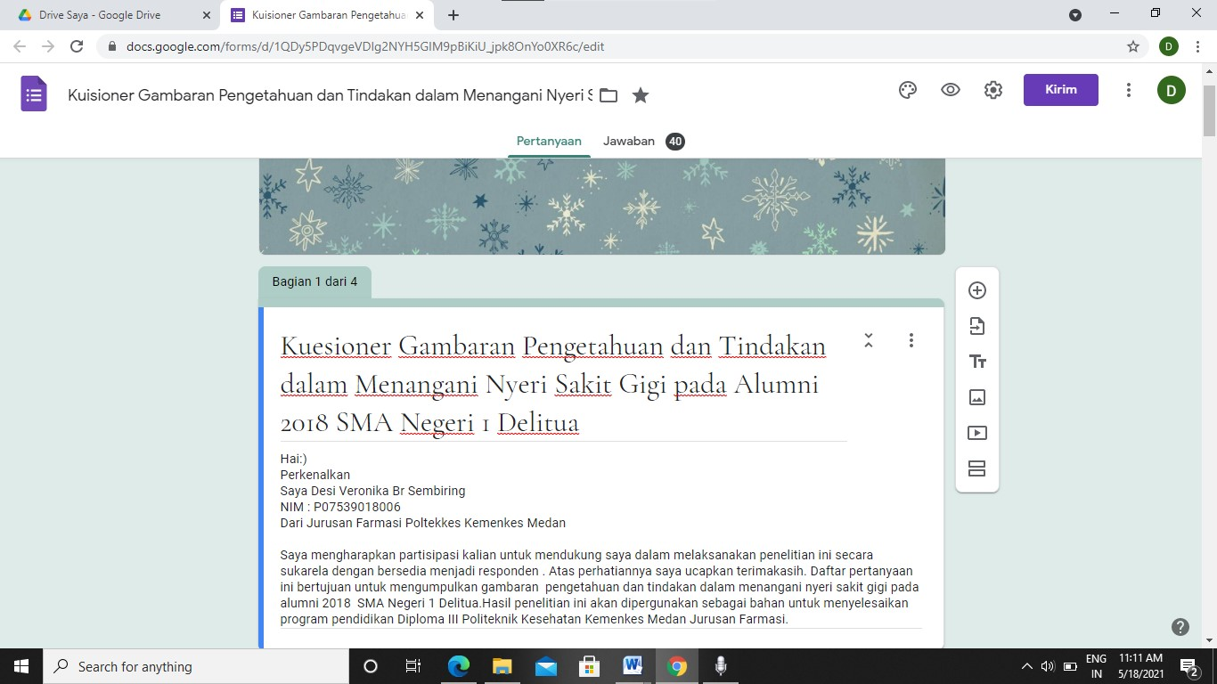

Lampiran 6 Bukti Pengiriman Link Melalui WhatsApp

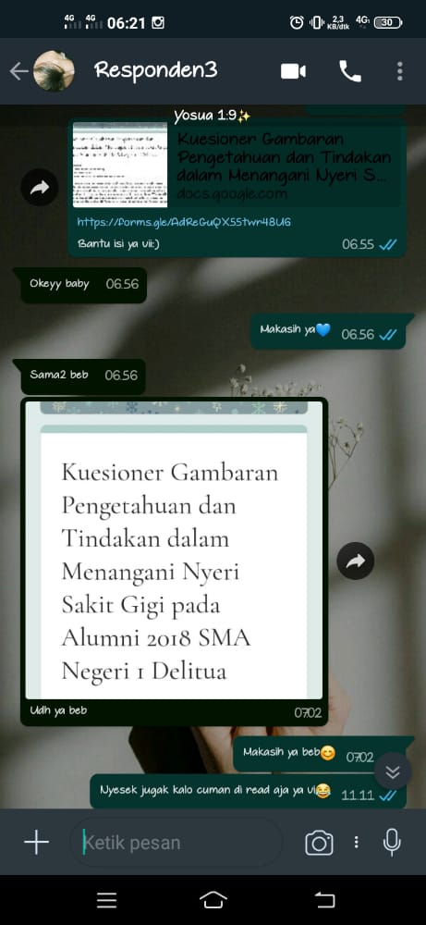 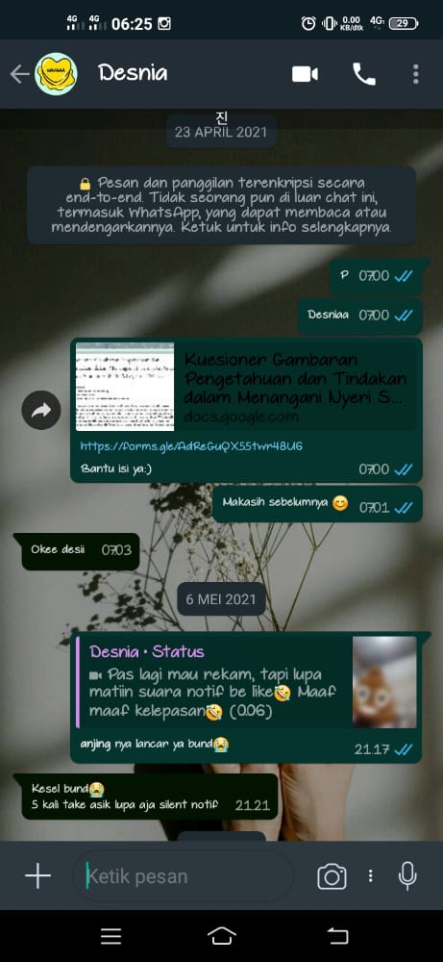

Lampiran 7 Bukti Pengiriman Link Melalui Instagram

